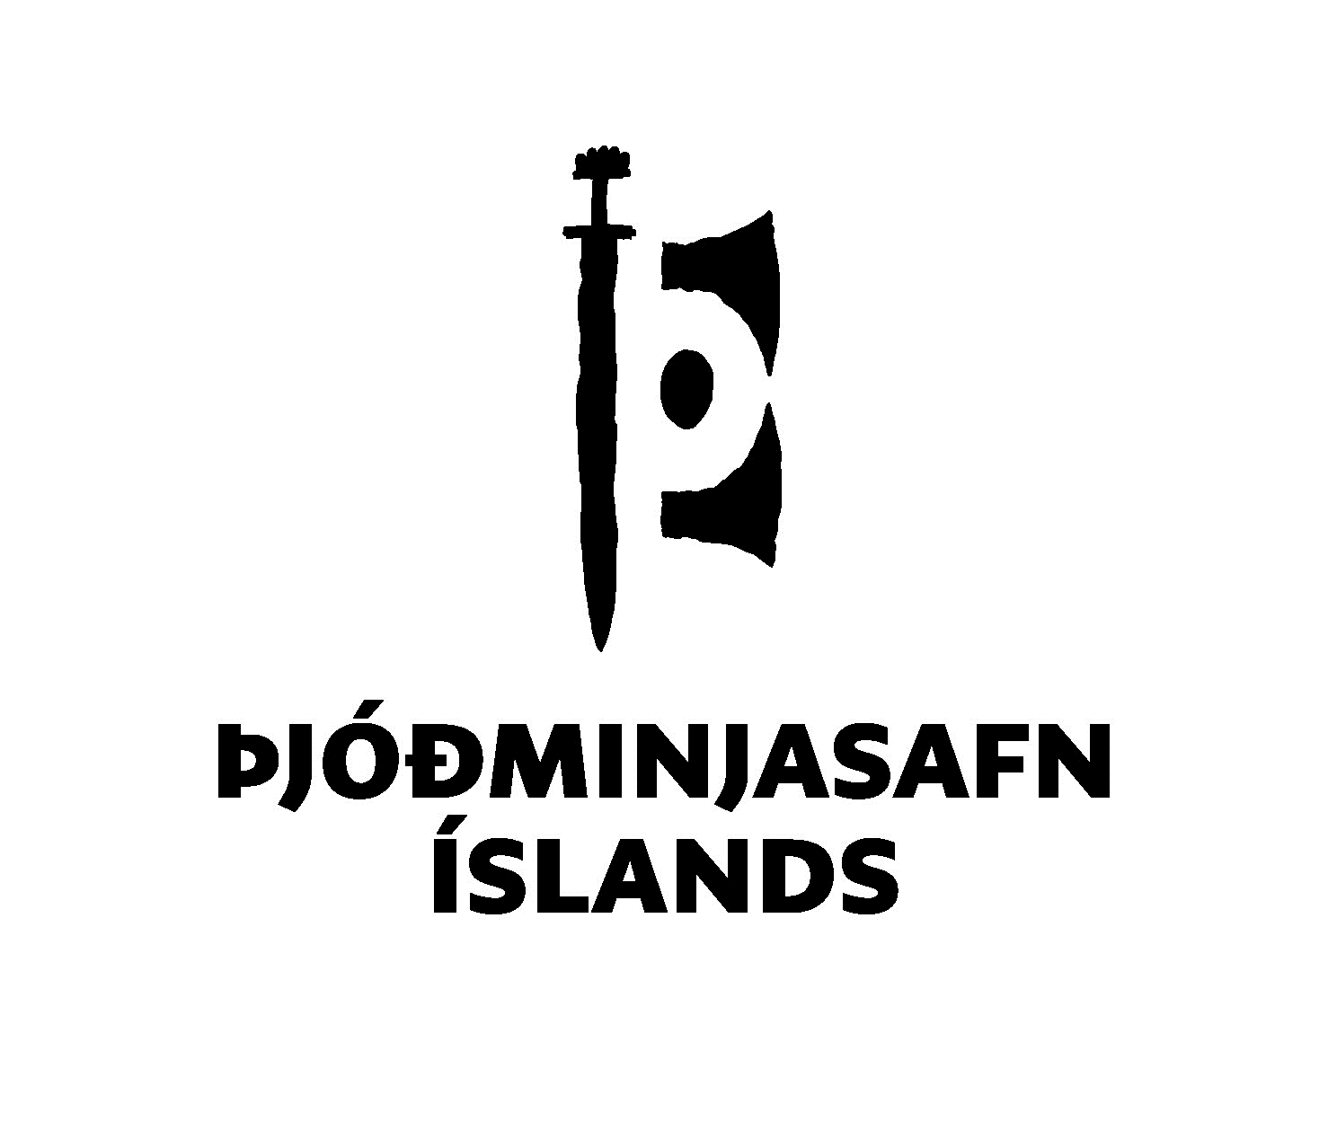 | Muzuem Narowode Islandii  Wydział Etnologii  Ankieta nr 139

Tygiel kulturowy
Życie w Islandii z polskimi korzeniami
Prosimy odesłać odpowiedzi na pytania na adres: polski@thjodminjasafn.is

Drogi Uczestniku,
Muzeum Narodowe Islandii kolekcjonuje historie mówione w celu dokumentowania różnych aspektów życia w Islandii. Począwszy od lat 1960 muzeum publikuje ankiety, dzięki którym gromadzi informacje o zwyczajach, tradycjach i życiu codziennym islandzkiego społeczeństwa. Do tej pory, pytania były zadawane głównie w języku islandzku. Z kolei, niniejsza ankieta została zaprojektowana tak, aby poszerzyć dotychczasowe archiwum o relacje licznej i powiększającej się populacji polskiego pochodzenia. Tym samym aktywnie poszukujemy odpowiedzi tej grupy społeczeństwa.
Odpowiedzi można udzielać w języku polskim, islandzkim lub angielskim. Mogą być one tak obszerne i szczegółowe jak się Państwu podoba. Zależy nam jednak, żeby uzyskać jak najbardziej wyczerpujące informacje na poszczególne tematy. Mogą się Państwo posłużyć przykładami z własnego doświadczenia. Jeśli jakieś pytanie, nie dotyczy Państwa, prosimy je pominąć i skupić się na pozostałych.
Instrukcja i warunki udziału
Do Państwa decyzji należy, czy odpowiadają Państwo pod nazwiskiem czy anonimowo. Zanim zacznie Pan/Pani odpowiadać na pytania, prosimy o podanie podstawowych informacji o sobie. Te informacje nie będą identyfikowane po imieniu. Prosimy też zapoznać się z poniższymi warunkami udziału.
Przyjmujemy, że udzielając odpowiedzi na ankietę, wyraża Pan/Pani zgodę na poniższe warunki:
Niniejszym przesyłam swoje odpowiedzi na ankietę nr 139, „Tygiel kulturowy: życie w Islandii z polskimi korzeniami” do Muzeum Narodowego Islandii w celu ich przechowywania. Oświadczam, że jestem świadomy/a, że tym samy wyrażam zgodę, aby odpowiedzi te zostały włączone do bazy danych Muzeum Narownego i że Muzeum może używać tych danych do badań oraz ochrony dziedzictwa kraju zgodnie z prawem. Oznacza to, że Muzeum Narodowe Islandii może umieścić odpowiedzi w elektronicznej bazie danych i udostępnić je dla publiczności, naukowców, szkół, pojedynczo lub jako część bazy danych, elektronicznie lub inną metodą, która może być w użytku w przyszłości.
Dziękujemy za ten ważny wkład do badań.
Jeśli potrzebują Państwo więcej informacji, prosimy o telefon: +354 5302276 lub email helga.vollertsen@thjodminjasafn.is.

Rozdział 1 z 7 – Dane osobowe:

Imię i nazwisko [opcjonalnie]:

Płeć:

Rok urodzenia:

Adres [opcjonalnie]:

Miasto albo gmina:

Kraj:

Do jakiego okresu odnoszą się Pana/Pani odpowiedzi?

Rozdział 2 z 7 – Przyjazd do Islandii. Ten rozdział zawiera pytania dotyczące przyjazdu do Islandii. Jeśli urodził(a) się Pan/Pani w Islandii, prosimy pominąć tą część.

W jakich okolicznościach przeprowadził(a) się Pan/Pani do Islandii? Czy przyjechał(a) Pan/Pani do pracy czy uczyć się? Czy przeprowadzał(a) się Pan/Pani do Islandii z żoną/małżonkiem czy innym członkiem rodziny?

Jaka była Pana/Pani sytuacji przed przeprowadzką do Islandii? Był(a) Pan/Pani zatrudniony/a? Uczył(a) się? Inna sytuacja?

Co czuł(a) Pan/Pani po podjęciu decyzji o wyjeździe do Islandii?

Co – jeśli cokolwiek - wiedział(a) Pan/Pani na temat Islandii przed wyjazdem? Jak szukał(a) Pan/Pani informacji o Islandii?

Jakie było Pana/Pani pierwsze wrażenie po przyjeździe do Islandii?

Jak długo mieszka Pan/Pani w Islandii? Czy planuje Pan/Pani zostać w Islandii?

Czy pobyt w Islandii wpłynął w jakimś stopniu na Pana/Pani opinie, preferencje polityczne czy zachowania kulturowe? Jeśli tak, to prosimy opisać, jak?

Rozdział 3 z 7 – Dorastanie w Islandii – Ten rozdział zawiera pytania skierowane do tych, którzy urodzili się w Islandii lub przeprowadzili do Islandii we wczesnym dzieciństwie. Jeśli Pana/Pani zdaniem, te pytania nie dotyczą Pana/Pni, prosimy je pominąć.

Czy kiedy dorastał(a) Pan/Pani w Islandii, odczuwał(a) Pani/Panu kiedykolwiek, że jest obcego pochodzenia? Czy miało to na Pana/Panią wpływ? Jeśli tak, to w jaki sposób?

Czy mówi Pan/Pani po polsku? Czy używa Pan/Pani języka polskiego w życiu codziennym? W jakich sytuacjach używa Pan/Pani języka polskiego?

Czy planuje Pan/Pani przeprowadzić się do Polski? Jeśli tak, to czy na stałe czy raczej na krótki okres?

Jakie ma Pan/Pani odczucia wobec swojego polskiego pochodzenia? Czy to jest kwestia dumy, wstydu czy jest to Panu/Pani obojętne? Czy te odczucia zmieniały się w różnych okresach życia?

Czy myśli Pan/Pani, że Pana/Pani polskie pochodzenie ma wpływ na to, jaką jest Pan/Pani osobą?

Rozdział 4 z 7 – Życie w Islandii

Czy może Pan/Pani opisać swoje życie codzienne w Islandii? Czy chodzi Pan/Pani na basen, do biblioteki, kina lub teatru? Jakie są Pan/Pani zainteresowania? Jakie potrawy jada Pani/Pan zazwyczaj? Prosimy uwzględnić jak najwięcej szczegółów.

Jakiego języka najczęściej używa Pan/Pani w życiu codziennym? Którego woli Pan/Pani używać?

Co lubi Pan/Pani najbardziej, a co najmniej w Islandii? Do czego było się Panu/Pani najtrudniej przyzwyczaić?

Czy obchodzi Pan/Pani islandzkie święta? Czy przejął Pan/przejęła Pani jakieś islandzkie zwyczaje? Np. jakie?

Czy obchodzi Pan/Pani polskie święta albo praktykuje jakieś polskie tradycje? Jeśli tak, to jak je Pan/Pani godzi z życiem w Islandii?

Jak spędza Pan/Pani wakacje? Czy podróżuje Pan/Pani po Islandii? Czy jeździ Pan/Pani do Polski? Czy zwiedza Pan/Pani inne kraje poza Polską i Islandią?

Czy Pana/Pani rodzina i przyjaciele odwiedzają Pana/Panią w Islandii podczas wakacji albo jakimś innym czasie?

Jak często jeździ Pan/Pani do Polski? Jakie jest główny powód dla którego jeździ Pan/Pani do Polski? Czy jeździ Pan/Pani głównie, żeby odwiedzić rodzinę i znajomych? Do pracy? Z innych powodów?

Rozdział 5 z 7 – Bycie Polakiem w Islandii

Jakie ma Pan/Pani relacje z polską społecznością w Islandii? Czy uczestniczy Pan/Pani w jakiś wspólnych wydarzeniach/spotkaniach?

Czy spędza Pan/Pani czas wolny z innymi osobami polskiego pochodzenia? Jeśli tak, to prywatnie czy podczas zorganizowanych imprez, np. przez polskie stowarzyszenia, kościół katolicki czy inne?

Czy Pana/Pani pochodzenie (narodowość, religia) budzą zainteresowanie innych osób żyjących w Pana/Pani okolicy? Jeśli tak, to w jaki sposób?

Czy doświadczył Pan/Pani dyskryminacji w Islandii? Jeśli tak, to proszę opisać w jak sposób lub w jakich sytuacjach?

Czy ma Pan/Pani islandzkich przyjaciół? Jeśli tak, to jak ich Pan/Pani poznał(a)?

Czy używa Pan/Pani polskich mediów, np. ogląda Pan/Pani polską telewizję, słucha polskiego radia/podcastów, czyta polskie gazety, książki? Jeśli tak, to jak ważne jest to dla Pana/Pani? Ogólnie, jakich polskich mediów używa Pan/Pani i w jakim stopniu?

Czy używa Pan/Pani islandzkich mediów, np. ogląda Pan/Pani islandzką telewizję, słucha islandzkiego radia/podcastów, czyta islandzkie gazety, książki? Jeśli tak, to jak ważne jest to dla Pana/Pani? Ogólnie, jakich islandzkich mediów używa Pan/Pani i w jakim stopniu?

Czy je Pan/Pani tradycyjne polskie jedzenie w Islandii? Jeśli tak, to skąd je Pan/Pani ma? Czy często chodzi Pan/Pani do polskiego sklepu? Czy wytwarza Pan/Pani swoje własne jedzenie (np. uprawia warzywa, piecze polski chleb, polskie wędliny)? Jeśli tak, to proszę opisać co i dlaczego.

Jeśli ma Pan/Pani dzieci, czy jest dla Pana/Pani ważne, żeby uczyć je języka polskiego, polskich tradycji i wartości? Jeśli tak, to jak to Pan/Pani robi? Czy Pana/Pani zdaniem pochodzenie wielokulturowe jest zaletą?

Rodział 6 z 7 – Życie w Islandii z innym niż islandzki językiem ojczystym.

Jak to jest żyć w kraju, gdzie większość ludzi mówi w innym języku niż Pana/Pani język ojczysty?

Jak czuję się Pan/Pani, kiedy używa języka islandzkiego? Jak reagują inni ludzie, kiedy mówi Pan/Pani po islandzku? Czy jest różnica w reakcjach Islandczyków a innych osób obcego pochodzenia?

Jak reagują ludzie, kiedy mówi Pan/Pani po polsku z innymi osobami polskiego pochodzenia? Np. W pracy albo w miejscach publicznych. Czy to ma wpływ na to, gdzie i kiedy używa Pan/Pani języka polskiego? Czy są sytuacje, kiedy unika Pan/Pani używania języka polskiego?

Czy uczy się Pan/Pani języka islandzkiego? Jeśli tak, to jak? Czy w Pana/Pani mieście są dostępne jakieś kursy języka islandzkiego? Czy odpowiadają one Pana/Pani potrzebom i harmonogramie dnia?
Czy łatwo Panu/Pani pogodzić naukę islandzkiego z codziennymi obowiązkami? Czy może Pan/Pani opisać co jest dla Pana/Pani łatwe, a co trudne podczas nauki języka islandzkiego?

Rozdział 7 z 7 – Uwagi końcowe
Czy jest coś, co chciał(a)by Pan/Pani dodać, czego nie uwzględniliśmy w tej ankiecie?
Czy ma Pan/Pani jakieś uwagi, komentarze odnośnie tej ankiety?

